**МИНИСТЕРСТВО ЦИФРОВОГО РАЗВИТИЯ, СВЯЗИ И МАССОВЫХ**

**КОММУНИКАЦИЙ РОССИЙСКОЙ ФЕДЕРАЦИИ**

**Федеральное государственное бюджетное образовательное учреждение**

**высшего образования**

**«Поволжский государственный университет телекоммуникаций и информатики»**

**КОЛЛЕДЖ СВЯЗИ**

**Лабораторная работа №35**

**По теме «Классификация ППП»**

по М.Д.К. 04.04 «Пакеты Прикладных Программ»

студента группы 3ПКС-33

**Работу выполнил:**

Дохоян Лева

**Преподаватель:**

Лобачёва М.Е.

**Самара, 2022**

**№ 1.**

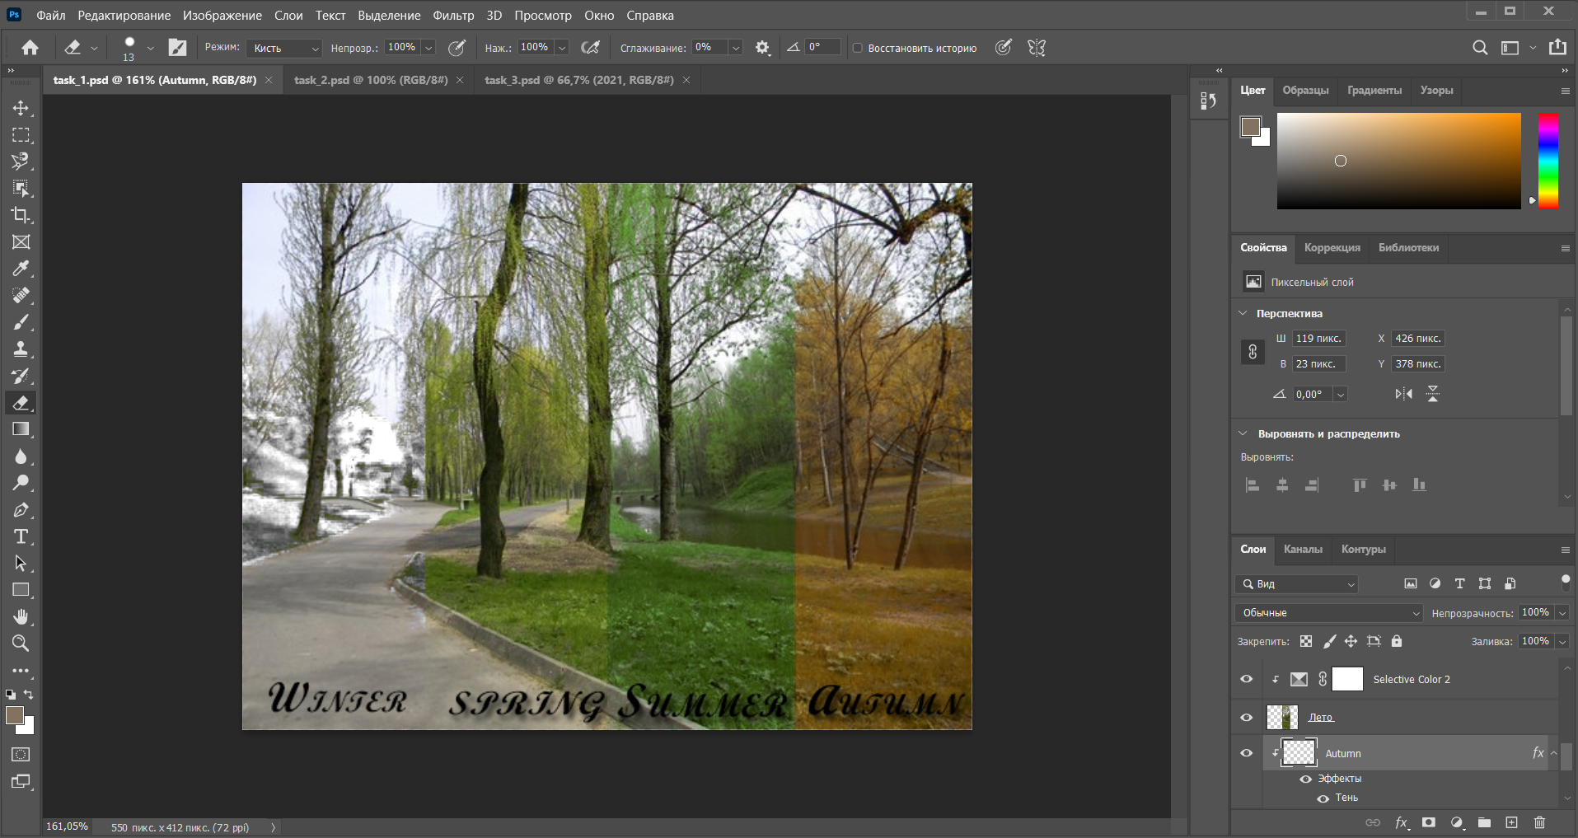

**№ 2.**

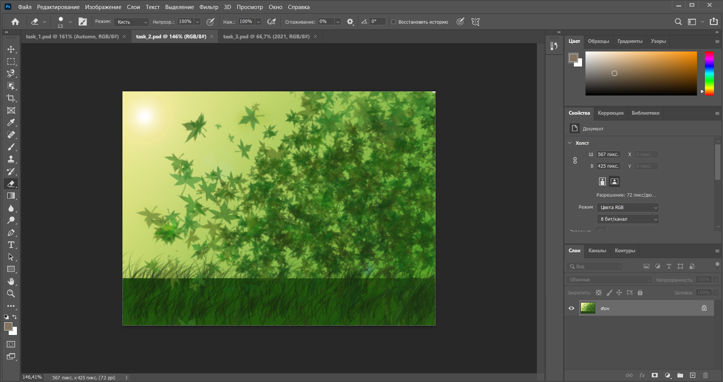

**№ 3.**

